附件2 展位预定回执
单位名称
联 系 人 |  |  |  | 联系电话
参展产品
预订展区： 区，展位号
展位费： 元。

索开发票单位信息 | 名称
索开发票单位信息 | 地址
索开发票单位信息 | 税号
客房预订：标间 套，单人间 套

注：1.回执请于2016年3月20日前以传真或电子邮件发送到组委会
收款单位：吉林省农业机械流通协会
开 户 行：长春市农行平安分理处
账 号：150101040004578
2.本展会收费标准为室外光地面积。
3.展会提供免费的布展及撤展装卸吊车及平台。

附件3 广告预定回执
单 位
联 系 人 |  |  | 联系电话
广告预定 | 1.彩虹门20m 个；30m 个。费用金额： 元  2.灯笼柱 对。费用金额： 元  3.条幅25元/延长米 米；30元/延长米 米。 费用金额： 元  4.彩旗 面。费用金额： 元  5.以上费用合计： 元。  6.广告宣传词内容：
会议室预定 | 1.大型会议室： 天。费用金额： 元  2.中型会议室： 天。费用金额： 元  3.小型会议室： 天。费用金额： 元  4.以上费用合计 元。

注：1.彩虹门： 2000元/20ｍ展期（含条幅制作）、2500元/30m（含条幅制作）；
2.灯笼柱： 1200元/对·展期（含条幅制作）；
3.条 幅：25元/延长米（0.8m宽）、室外巨幅30元/平方米；
4.彩旗：30元/面。
5.企业新闻发布会会议室（场）收费：
大型（160～200人）2000元/半天、中型（70～80人）1500元/半天、小型（20～30人）1000元/半天。
附件4 展场位置交通图

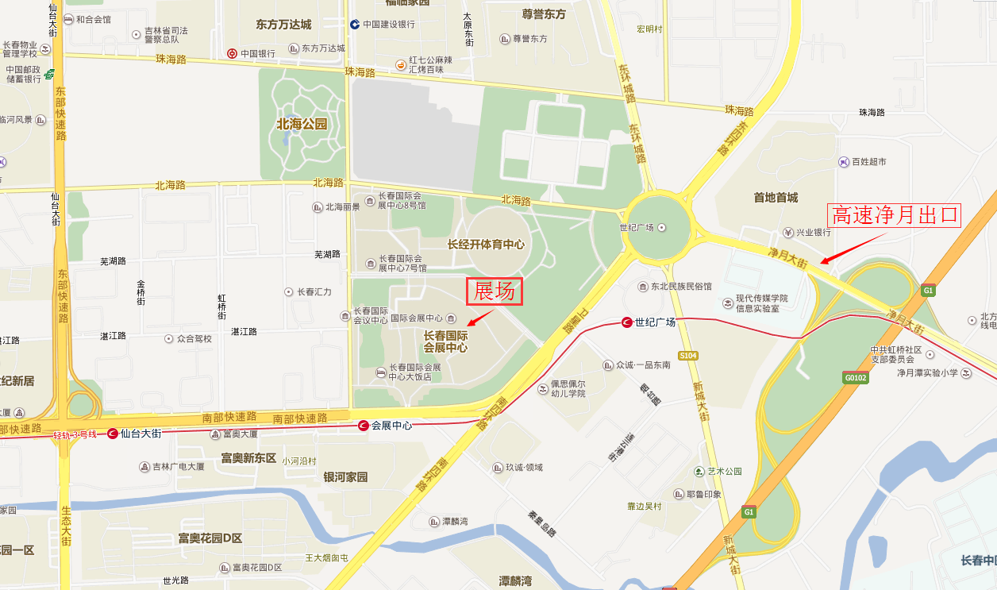

公交路线：乘坐160路、125路、轻轨3号线在会展中心站下车或乘坐115路、102路、103路、120路在世纪广场站下车。

